  **優必克科技股份有限公司**

**UBIQ Technology Co., Ltd.**

330桃園市桃園區大業路一段18號6樓之1

6F.-1, No.18, Sec. 1, Daye Rd., Taoyuan Dist., Taoyuan City 330, Taiwan (R.O.C.)

電話Tel：03-331-2677 e-mail: sales@ubiq.com.tw

傳真Fax：03-335-7412 Website: www.ubiq.com.tw

**碳量子點粉末(藍光)**

**型號：GQD-01BP**

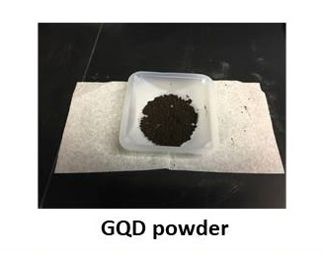

**規格：**

1. 化學成分：C(51%)，N(17%)，O(32%)

2. 純度：≧99.5%

3. 粒徑：2~6nm (平均：4.1nm)

4. 顏色：褐色

5. 螢光：λex 450 nm at 360 nm；

λex 530 nm at 450 nm

6. 量子產率：水中>25%，乙醇>50%

7. Hg偵測極限：0.1-100 ppm

8. Hg清除能力：>0.8mg/mg QD

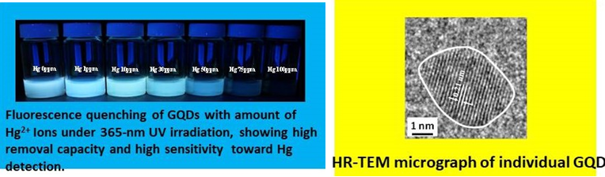  **優必克科技股份有限公司**

 **UBIQ Technology Co., Ltd.**

330桃園市桃園區大業路一段18號6樓之1

6F.-1, No.18, Sec. 1, Daye Rd., Taoyuan Dist., Taoyuan City 330, Taiwan (R.O.C.)

電話Tel：03-331-2677 e-mail: sales@ubiq.com.tw

傳真Fax：03-335-7412 Website: www.ubiq.com.tw

**Carbon(Graphene) Quantum Dots Powder****(blue)**

**Model：GQD-01BP**

**Specifications：**

1. Chemical composition: C (51 at%), N (17 at%), O (32 at.%)
2. Purity: > 99.5%
3. Particle size: 2-6 nm (Ave: 4.1 nm)
4. Color: Brown
5. Fluorescence: λex 450 nm at 360 nm; λex 530 nm at 450 nm
6. Quantum yield: > 25% in water; > 50% in ethanol
7. Hg detection limit: 0.1‒100 ppm

8. Hg removal capacity: > 0.8 mg/mg QD

